國立臺北藝術大學師資培育中心

103年「美感教育與理念創新」學術研討會實施計畫

1. **計畫依據：**

依「教育部補助師資培育之大學辦理學術研討會作業要點」辦理。

1. **研討目的：**

教育部將今(103)年訂為「美感教育年」，自今年起推動「美感教育第一期五年計畫」，以五年為期，並擬定各項計畫，在課程教學、行政資源各方面推動美感教育，符應103年啟動之十二年國民基本教育計畫，以五育均衡發展之教育理念，落實美育，藉由教育部所推行各實踐計劃與課程，本中心希冀於今年以美感教育做為研討會主題，為今年之「美感教育年」盡上一份心力。

透過美感教育計畫本中心將研發相關美感教育課程、教材教法、學習評量；調查分析各教育階段學生美感素養的表現與問題，並連結美感教育研究與資源等途徑，培育美感教育專業人才。此外，行之有年的創造力教育對於臺灣國力的提升以及公民素質的養成，皆扮演舉足輕重的角色。然而隨著時代的快速變遷，臺灣逐漸步入以創新能力決定競爭力來源的知識經濟時代，在教育基本法第2條明訂「教育之目的以培養人民健全人格、民主素養、法制觀念、人文涵養、強健體魄及思考、判斷與創造能力」。因此本中心將以美感教育為主題，舉辦「美感教育與理念創新」學術研討會，透過多元創新教案之研究與討論，激發更多教學創意與可能性。

1. **辦理單位：**

(一)指導單位：教育部

(二)主辦單位：國立臺北藝術大學　師資培育中心

(三)協辦單位：國立臺北藝術大學　藝術與人文教育研究所

1. **辦理日期：**

中華民國 103年 11 月 28日（五）

1. **辦理地點：**

國立臺北藝術大學(臺北市北投區學園路1號)　研究大樓二樓國際會議廳

1. **參加人數及對象：**

參加人數限制在160人以內，依報名先後順序額滿為止。  
參加對象包含:

1. 美感教育之創新教案相關領域之專家學者
2. 各大專院校相關科系教授、研究生及大學生
3. 實務經驗豐富之全國中等學校教師、行政人員、實習教師(學生)
4. 對美感教育有濃厚興趣之教育工作者。
5. **報名方式：**

本研討會報名請至國立臺北藝術大學師資培育中心（<http://education.tnua.edu.tw/>），公告相關研討會資訊、注意事項。

1. **經費：**
2. 教育部學術研討會補助款。
3. 本校自籌部分經費。
4. **預期成效：**

本研討會預期之成效可分成下列幾點：

1. 綜觀美感教育在國內藝術領域中的實施情況，得使參與人員更瞭解其在該領域的發展樣貌。
2. 探討在教育改革趨勢下，有關美感教育之創新教案的相關研究。
3. 透過學術研討會讓教育相關單位及人員，積極思考當前我國美感教育的實踐與推動，作為未來規劃相關政策之參考。
4. 借重研究學者之論文分享激盪更多美感教育教案之多元創意，以及激發各種課程設計與評量的方式。
5. 促進國內高等教育及中小學藝術教育領域學者專家及實務人員學術交流與經驗分享，尋求藝術領域教師提昇自身專業知能、教學創新與多元評量設計的各種可能性，尋求未來可能的發展方向。
   1. **研習證明：**

本研討會報名前將訊息登錄至全國教師在職進修中心資訊網（網址：<http://inservice.edu.tw/> ，參加人員全程參與，將登錄5.5小時研習時數。

* 1. **活動時程：**

參見附表一。

* 1. **承辦人員：**

姓名：葉名祥 專員

聯絡電話：(02)2893-8293

傳真電話：(02)2893-8868

E-MAIL：[mhyeh@academic.tnua.edu.tw](mailto:mhyeh@academic.tnua.edu.tw)

附表1：研討會活動時程表

|  |  |  |  |
| --- | --- | --- | --- |
| 時程 | 時間 | 流　程 | 主持人/主講人/評論人 |
| 8：30  │  9：00 | 30 | 報　到 | |
| 9：00  │  9：10 | 10 | 開幕式-致歡迎詞 | 楊校長其文（暫訂） |
| 9：10  │  10：30 | 80 | 【大會論壇】  發光的教育現場  地點：國際會議廳 | 主持人：劉教務長錫權  主講人：鄭校長漢文（社區教育的生命翻轉）  台東縣立桃源國小校長  宋館長怡慧（圖書館內的教育革新）  新北市立丹鳳高中圖書館館長 |
| 10：30  │  10：50 | 20 | 茶敘 | |
| 10：50  │  12：10 | 80 | 第一場論文發表  地點：國際會議廳 | 第二場論文發表  地點：視訊會議室 |
| 主題：美感教育與理念創新教案設計（I）  主持： 路國增 國立臺北藝術大學師資培育中心副教授 | 主題：美感教育與理念創新教案設計（II）  主持：容淑華 國立臺北藝術大學藝術與人文教育所所長 |
| Ⅰ、從學習共同體概念出發運用於國小視覺藝術美感教育教學策略探討  發表：洪佳興 臺中教育大學美術學系碩士生  講評：吳岱融 臺北藝術大學藝術與人文教育所助理教授 | Ⅰ、生涯發展教育融入表藝課：默劇教學應用於九型人格探索  發表：成欣欣 臺北藝術大學藝術與人文教育所碩士生  講評：容淑華 臺北藝術大學藝術與人文教育所所長 |
| Ⅱ、從環境美學要素建構國小二年級學童美感教育之行動研究--以新北市國小二年級生活課程探索顏色與線條探索課程為例  發表：陳湘媛 新北市瑞濱國小輔導主任  講評：吳岱融 臺北藝術大學藝術與人文教育所助理教授 | Ⅱ、生命教育融入表演藝術課程教學對於國中學生生命意義之初探  發表：王暉翔 臺北藝術大學藝術與人文教育所碩士生  講評：容淑華 臺北藝術大學藝術與人文教育所所長 |
| Ⅲ、美育創新教學行動研究：玩設計想未來  發表：黃兆伸國立花蓮高級工業職業學校美術專任教師  講評：吳懷晨 臺北藝術大學師資培育中心主任 | Ⅲ、「以藝術為始，尋生涯之路」創意教案設計  發表：林信宇 桃園縣立中壢國中專任教師  講評：顏淑惠 臺北藝術大學師資培育中心助理教授 |
| 12：10  │  13：30 | 80 | 午餐 | |
| 13：30  │  16：30 | 180 | 【藝術教育工作坊】  主持人： 顏淑惠 國立臺北藝術大學師資培育中心助理教授  主講人： 梁楊晧 台北指揮家青少年管弦暨室內樂團教學主任  主題：藝術好好玩系列「藝術的幸運餅乾 」"The Fortune Cookies of Arts"  地點：教學大樓C401地板教室 | |
| 16：40 |  | 賦　歸 | |

1.每場發表人採徵稿方式篩選後而定，並依發表人論文主題與內容安排評論人。

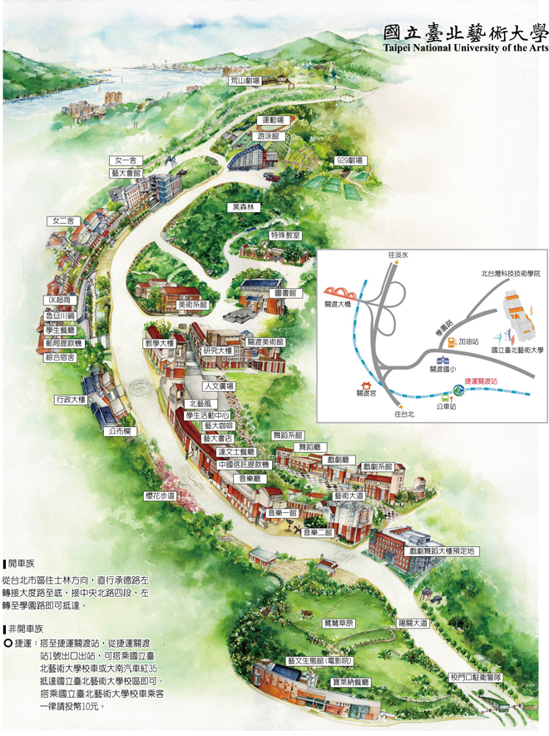

|  |  |  |  |  |  |
| --- | --- | --- | --- | --- | --- |
| **國立臺北藝術大學接駁車暨大南公車紅35/紅55班次時刻表 TNUA Shuttle Bus and City Bus ( Red35 ＆Red55 ) Bus Schedule** | | | | | |
| **校車/紅35/紅55 (星期一～星期五) Shuttle Bus ，Red35 and Red55 （Mon-Fri）** | | | | **紅35/紅55 （假日） Red35 and Red55 （weekend）** | |
| **預估捷運關渡站 →本校** | **預估北藝大游泳館 →捷運關渡站** | **預估捷運關渡站 →本校** | **預估北藝大游泳館 →捷運關渡站** | **預估捷運關渡站 →本校** | **預估北藝大游泳館 →捷運關渡站** |
| **07:00** | **07:15** | **14:40** | **14:35** | **08:00** | **08:15** |
| **07:30** | **07:45** | **14:50** | **15:05** | **08:40** | **08:55** |
| **08:00** | **07:50** | **15:15** | **15:20** | **09:05** | **09:15** |
| **08:10** | **08:00** | **15:30** | **15:25** | **09:20** | **09:35** |
| **08:10** | **08:10** | **15:40** | **15:55** | **09:45** | **09:55** |
| **08:20** | **08:20** | **16:05** | **16:00** | **10:00** | **10:15** |
| **08:30** | **08:25** | **16:10** | **16:15** | **10:25** | **10:35** |
| **08:40** | **08:30** | **16:30** | **16:30** | **11:15** | **11:25** |
| **08:50** | **09:00** | **16:40** | **16:45** | **12:05** | **12:15** |
| **09:05** | **09:05** | **16:55** | **17:05** | **12:55** | **13:05** |
| **09:10** | **09:15** | **17:20** | **17:10** | **13:30** | **13:45** |
| **09:30** | **09:45** | **17:20** | **17:20** | **13:45** | **13:55** |
| **09:45** | **09:55** | **17:30** | **17:30** | **14:10** | **14:25** |
| **10:10** | **10:05** | **17:40** | **17:35** | **14:25** | **14:35** |
| **10:15** | **10:25** | **17:45** | **17:40** | **14:50** | **15:05** |
| **10:25** | **10:30** | **17:50** | **17:50** | **15:15** | **15:25** |
| **10:40** | **10:35** | **18:00** | **17:55** | **15:30** | **15:45** |
| **11:00** | **10:50** | **18:10** | **18:10** | **16:05** | **16:15** |
| **11:15** | **11:10** | **18:20** | **18:20** | **16:20** | **16:35** |
| **11:20** | **11:25** | **18:30** | **18:25** | **16:55** | **17:05** |
| **12:05** | **12:05** | **18:35** | **18:40** | **17:10** | **17:25** |
| **12:15** | **12:15** | **18:50** | **18:45** | **17:45** | **17:55** |
| **12:35** | **12:25** | **19:00** | **19:15** | **18:00** | **18:15** |
| **12:55** | **12:45** | **19:25** | **19:35** | **18:35** | **18:45** |
| **12:55** | **13:05** | **-** | **19:30(專車）** | **19:00** | **19:15** |
| **13:10** | **13:10** | **-** | **20:05(專車）** | **19:25** | **19:35** |
| **13:20** | **13:25** | **20:15** | **20:25** | **20:15** | **20:25** |
| **13:45** | **13:40** | **21:05** | **21:15** | **21:05** | **21:15** |
| **13:50** | **13:55** | **22:05** | **22:15** | **22:05** | **22:15** |
| **14:00** | **14:00** | **22:45** | **22:55** | **22:45** | **22:55** |
| **14:10** | **14:15** | **23:30(專車）** | **-** |  |  |
| **14:25** | **14:30** |  |  |  |  |
| **※■表示本校接駁車，■表示紅35，■表示紅55。** | | | | | |
| ※**紅35及紅55路線時間表為預估到站時間**，搭乘費用比照一般公車標準收費或享有轉乘優惠服務。行經臺北城市大學及荒山劇場再進入本校。※本校接駁車經由學園路、陽關大道直接進入本校。本校教職員生每次收費新臺幣6元；未持悠遊卡者，應自備零錢，不找零。 | | | | | |